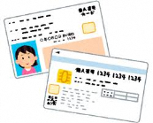
マイナンバーカード
出張申請受付サービス
④
申請当日に必要な書類
１ 本人確認書類
本人確認書類表のＡであれば１点、
それ以外の方はＢを２点、又はＢとＣをそれぞれ１点ずつ のいずれか
本人確認書類表
Ａ | 運転免許証、住民基本台帳カード（写真付き）、旅券、身体障がい者手帳、  在留カード、精神障がい者手帳（写真付き）
Ｂ | 健康保険証、介護保険証、年金手帳（又は年金証書）
Ｃ | 診察券、預金通帳、キャッシュカード、社員証
※ いずれの書類も、券面が現在の情報（氏名、住所等）であり、有効期限内のものに限ります。
２ 通知カード（交付申請書を含む。） ※ 裏面参照
３ ③個人番号カード・電子証明書 暗証番号設定依頼書

４ 15歳未満の子ども、成年被後見人の方の手続には、代理人の印鑑が必要です。
５ 住民基本台帳カード（お持ちの方のみ）

通知カードと交付申請書は、こんなのです！

自宅で保管していませんか？

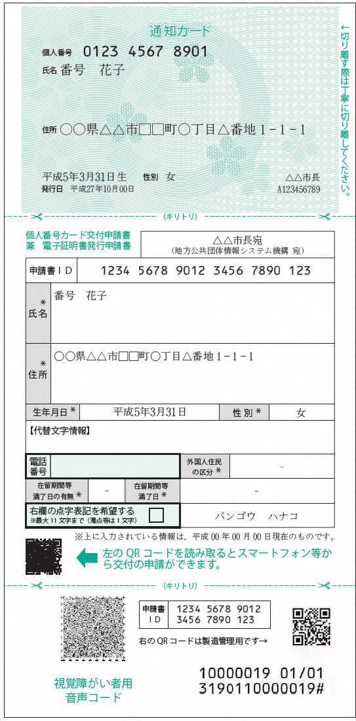

問:マイナンバー通知カードって何？
み ほ ん

答 マイナンバー（個人番号）を知らせる目的で、平成27年秋頃に配布してあります。

●「マイナンバー通知カード」

●「マイナンバーカード交付
申請書」

出典：総務省ホームページ

